Nom: ………………………….. Setmana del 8 al 12 de juny

MINIPROJECTE:
ELS PAISATGES I LES COMARQUES DE CATALUNYA

ÀREA DE MEDI SOCIAL I NATURAL

ÀREA DE CATALÀ: ACTIVITAT 1
Amb l’ajut del mapa de Catalunya completa aquest quadre amb el nom de les comarques de costa i les seves capitals.
Et deixem un enllaç amb el mapa de les comarques i les seves capitals:
Mapa comarques i capitals de Catalunya

COMARCA DE COSTA |  | CAPITAL
1. | Alt Empordà
2. |  | La Bisbal de l’Empordà
3. | Selva
4. |  | Mataró
5. | Barcelonès
6. |  | Sant Feliu de Llobregat
7. | Garraf
8. |  | El Vendrell
9. | Tarragonès
10. |  | Reus
11. | Baix Ebre
12. |  | Amposta

Contesta les següents preguntes:
- A quina comarca vius? ……………………………………………..
- Quin és la seva capital? ……………………………………………..
- És una comarca de: muntanya, d’interior o de costa? ……………………………………….
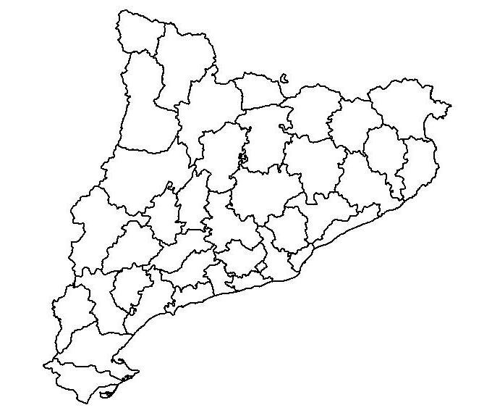
- La podries situar en el següent mapa? Pinta la teva comarca.

- Quin és el riu més important que passa per la teva comarca?
………………………………………………………………………….
(si no ho saps pots consultar aquesta web: Ajuda )
Assenyala’l al mapa (web d’ajuda: On és? )
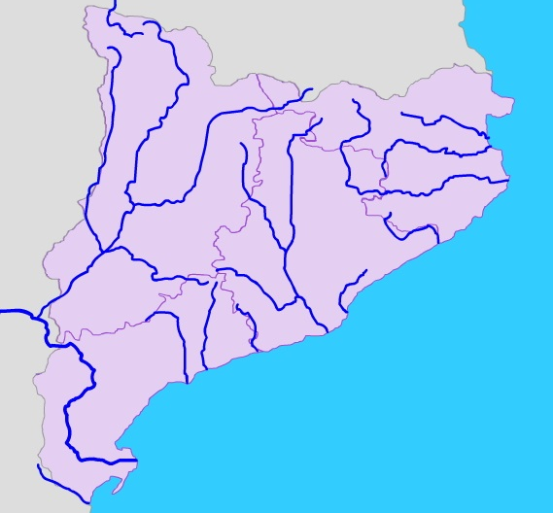

ÁREA DE CASTELLANO
ACTIVIDAD 2

Aquí tienes algunos de los elementos del paisaje de costa. Busca las definiciones (diccionario, wikipedia, …) y sitúa los nombres en el dibujo.
· Acantilado: ………………………………………………………………………….
· Bahía: ………………………………………………………………………………...
· Cabo: ………………………………………………………………………………....
· Isla: …………………………………………………………………………………..
· Islote: ………………………………………………………………………………...
· Istmo: ………………………………………………………………………………...
· Península: ……………………………………………………………………………
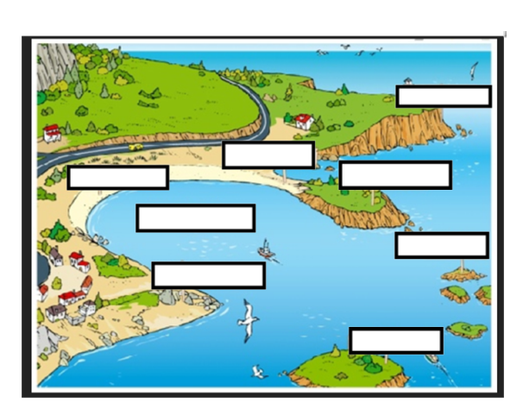
Para saber más sobre el paisaje de costa mira este video:
Video paisaje de costa
ÀREA DE MATEMÀTIQUES
ACTIVITAT 3
NUMERACIÓ

- Completa amb el nombre anterior i posterior seguint l’exemple:

949.038 | 949.039 | 949.040

900.000

699.999

- Encercla els nombres que siguin parells (recorda que els parells acaben en: 0-2-4-6-8):

537.938 | 453.675 | 502.430 | 168.437
79.532 | 857.894 | 26.389 | 26.933

- Ordena els nombres de l’exercici anterior del més petit al més gran
………………. < ………..………< …….………... < ……………
………………. < ………..………< …….………... < ……………

- Escriu el nombre més petit que puguis formar amb aquestes xifres: 7 9 6 4 3 1.

· Quin nombre és? …………………………………………………….
· Per què és el més petit?..............................................................
operacions
Col·loca les següents operacions i fes-les:
- 5.947 : 4= |  | - 9.846 : 7=
- 8.947 : 28= |  | - 4.864 : 36=
- 35.975 : 78 = |  | - 94.947 : 45 =
- 225 +30=………….. + 30= ……………… + 30 = …………….. + 30 = ………………………

ÀREA D’ANGLÈS
Aquesta setmana haureu de fer la segona part de l’stage 5, aquí teniu l’enllaç:
https://englishmargallo.wixsite.com/englishmargallo/cm-p1-stage-5

Recordeu que podeu recuperar la llista de les pel·lícules i veure’n alguna més.
Have fun!

ÀREA DE MÚSICA
Aquesta setmana us proposo un joc musical per acompanyar una bonica cançó africana anomenada “Si ma ma ka”. Per a fer l’activitat només necessiteu un got de plàstic i ganes de passar-ho bé:

- Primer mireu aquest vídeo on us ensenyen a fer els moviments amb el got pas a pas:
https://www.youtube.com/watch?v=saUwlJXriCI (l’explicació comença al minut 2:10)
- Una vegada hàgiu practicat prou, en aquest segon vídeo trobareu la cançó sencera (també amb els moviments): https://www.youtube.com/watch?v=h_G-yUpN8rs
- També us envio la lletra de la cançó i el seu significat per si us la voleu descarregar: https://drive.google.com/file/d/1JEz2b1DLDWo2syrtITzM7As_lkNC5n1b/view?usp=sharing

Podeu enviar-me el vídeo fent l’activitat al correu d’aula indicant a l’assumpte MÚSICA i el vostre nom.

ÀREA EDUCACIÓ FÍSICA
Som conscients que no tothom disposa de molt espai a casa, igual que no de tot el material; és aquí on hem d’intentar ser creatius. És molt important que cada dia es faci una miqueta d’exercici. Aquests exercicis els combinarem en diferents rutines: Estiraments, Coreografies, Ioga, Exercicis de força, Exercicis de precisió (maneig d’objectes), sempre podem deixar anar la creativitat i crear algun repte que impliqui alguna dificultat física.
Totes aquestes propostes s’aniran penjant al Bloc d’educació Física creat a la Web de l’escola:
https://agora.xtec.cat/ceipmargallo/bloc-deducacio-fisica/
Per aquesta setmana plantegem rutines que tenen a veure amb jocs de precisió que es poden fer a casa i amb material casolà i amb els que gaudireu moltíssim. I també hi ha un repte plantejat d’utilitzar la part no dominant del cos per realitzar alguna activitat quotidiana.Recordeu que teniu tota la informació penjada al bloc.
-RETORNAR AL LLARG DE LA SETMANA: Enviar vídeo o imatge de vosaltres realitzant algun dels jocs de precisió que he penjat la Bloc aquesta setmana.Enviar al correu d’aula amb l’assumpte: “Educació Física joc de precisió”
Si voleu compartir algun joc a través de les xarxes socials RECORDEU escriure els hashtags: #jomargallodesdecasa #jocdeprecisió
-RETORNAR AL LLARG DE LA SETMANA:Enviar al correu electrònic d'aula amb l'assumpte: "Educació Física. Repte part no dominant"
Si voleu compartir el vostre repte de la utilització de la part no dominant a través de les xarxes socials RECORDEU escriure els hashtags: #jomargallodesdecasa #reptepartnodominant
Trieu una de les dues activitats per a retornar com a mínim. Podeu retornar les dues!!
Les activitats que es proposen són pels infants però els poden realitzar tota la família!! Animeu-vos!!

ENTRETENIMENT

Busca les 7 diferències:

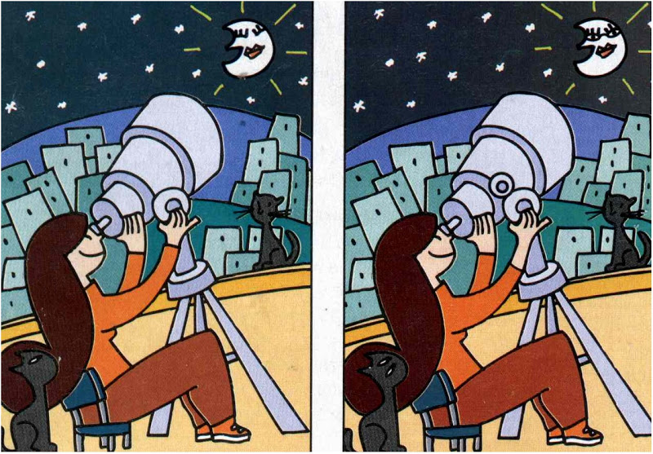

APRENEM JUGANT!

Aquí us presentem una sèrie d’activitats voluntàries pels qui vulgueu practicar una miqueta més:

CATALÀ
Activitats d’ortografia G/J, G/GU, X/IX
http://www.edu365.cat/primaria/catala/ortografia/cm08.html
Lectura eficaç:
http://www.jverdaguer.org/jsmedia/005eficas/

CASTELLÀ
Escritura de cuentos:
En esta web encontrarás unos cuentos creados a partir de dos palabras, es una técnica creada por Gianni Rodari, un autor de cuentos (puedes investigar) léelos y luego haz tu propio cuento a partir de dos palabras, si prefieres puedes optar por palabras al azar.
https://www.edu.xunta.gal/espazoAbalar/sites/espazoAbalar/files/datos/1294751229/contido/index.html

MATEMÀTIQUES
Quadrats màgics: Col·loca els números a les galetes que falten per tal que tots els costats et donin el mateix.
https://www3.gobiernodecanarias.org/medusa/eltanquematematico/proyectoNEWTON/cajadegalletas/cajadegalletas_p.html
Jocs de lògica: Aquí teniu un recull de jocs on heu d’utilitzar l’enginy. Segur que us en sortiu! http://www.jverdaguer.org/jsmedia/002enginy/

CONEIXEMENT DEL MEDI
Us recomanem una aplicació pel mòbil o tauleta per comprovar que ja us sabeu totes les comarques.
Android: Catalunya Comarques Geografia
https://play.google.com/store/apps/details?id=com.appdrac.catalunyaquiz&hl=ca
IOS: comarCAT

